
Карағанды облысы әкімдігінің отбасы және балалар саласында көрсетілетін мемлекеттік қызметтер регламенттерін бекіту бойынша кейбір қаулыларына өзгерістер енгізу туралы
Күшін жойған
Қарағанды облысы әкімдігінің 2016 жылғы 5 мамырдағы № 31/09 қаулысы. Қарағанды облысының Әділет департаментінде 2016 жылғы 16 маусымда № 3857 болып тіркелді. Күші жойылды - Қарағанды облысы әкімдігінің 2018 жылғы 3 мамырдағы № 20/02 қаулысымен.
Ескерту. Күші жойылды - Қарағанды облысы әкімдігінің 03.05.2018 № 20/02 (алғашқы ресми жарияланған күннен кейін күнтізбелік он күн өткен соң қолданысқа енгізіледі) қаулысымен.
Қазақстан Республикасының 2013 жылғы 15 сәуірдегі "Мемлекеттік көрсетілетін қызметтер туралы" Заңына, "Отбасы және балалар саласында көрсетілетін мемлекеттік қызметтер стандарттарын бекіту туралы" Қазақстан Республикасы Білім және ғылым Министрінің 2015 жылғы 13 сәуірдегі № 198 бұйрығына өзгерістер енгізу туралы" Қазақстан Республикасы Білім және ғылым министрінің 2016 жылғы 21 қаңтардағы № 53 бұйрығына (Нормативтік құқықтық актілерді мемлекеттік тіркеу тізілімінде № 13273 болып тіркелген) сәйкес, Қарағанды облысының әкімдігі ҚАУЛЫ ЕТЕДІ:
1. "Отбасы және балалар саласында көрсетілетін мемлекеттік қызметтер регламенттерін бекіту туралы" Қарағанды облысы әкімдігінің 2015 жылғы 23 маусымдағы № 34/16 қаулысына (Нормативтік құқықтық актілерді мемлекеттік тіркеу тізілімінде № 3357 тіркелген, 2015 жылғы 12 тамызда "Әділет" ақпараттық-құқықтық жүйесінде, 2015 жылғы 11 тамызда "Орталық Қазақстан" № 126-127 (22 012), 2015 жылғы 11 тамызда "Индустриальная Караганда" № 111-112 (21862-21863) газеттерінде жарияланған) келесі өзгеріс енгізілсін:
осы қаулының 1-қосымшасына сәйкес, көрсетілген қаулымен бекітілген "Кәмелетке толмаған балаларға меншік құқығында тиесілі мүлікпен жасалатын мәмілелерді ресімдеу үшін қорғаншылық немесе қамқоршылық бойынша функцияларды жүзеге асыратын органдардың анықтамаларын беру" мемлекеттік көрсетілетін қызмет регламенті жаңа редакцияда жазылсын.
2. "Отбасы және балалар саласында көрсетілетін мемлекеттік қызметтер регламенттерін бекіту туралы" Қарағанды облысы әкімдігінің 2015 жылғы 23 маусымдағы № 34/17 қаулысына (Нормативтік құқықтық актілерді мемлекеттік тіркеу тізілімінде № 3354 тіркелген, 2015 жылғы 12 тамызда "Әділет" ақпараттық-құқықтық жүйесінде, 2015 жылғы 11 тамызда "Орталық Қазақстан" № 126-127 (22 012), 2015 жылғы 11 тамызда "Индустриальная Караганда" № 111-112 (21862-21863) газеттерінде жарияланған) келесі өзгеріс енгізілсін:
осы қаулының 2-қосымшасына сәйкес, көрсетілген қаулымен бекітілген "Қамқоршыларға немесе қорғаншыларға жетім баланы (жетім балаларды) және ата-анасының қамқорлығынсыз қалған баланы (балаларды) асырап-бағуға жәрдемақы тағайындау" мемлекеттік көрсетілетін қызмет регламенті жаңа редакцияда жазылсын.
3. Қарағанды облысының Білім басқармасы заңнамада белгіленген тәртіппен:
1) осы қаулының Қарағанды облысы Әділет департаментінде мемлекеттік тіркелуін;
2) осы қаулының көшірмесін мерзімді баспа басылымдарында және Қарағанды облысы Әділет департаментінде мемлекеттік тіркелгеннен кейін күнтізбелік он күн ішінде "Әділет" ақпараттық-құқықтық жүйесінде ресми жариялауға жіберуді;
3) осы қаулыны Қарағанды облысы Білім басқармасының ресми интернет-ресурсында орналастыруды қамтамасыз етсін.
4. Осы қаулының орындалуын бақылау облыс әкімінің жетекшілік жасайтын орынбасарына жүктелсін.
5. Осы қаулы алғашқы ресми жарияланған күнінен кейін күнтізбелік он күн өткен соң қолданысқа енгізіледі.
Қарағанды облысының  әкімі | Н. Әбдібеков
Қарағанды облысы әкімдігінің
2016 жылғы 05 мамырдағы № 31/09 қаулысына
1-қосымша
Қарағанды облысы әкімдігінің
2015 жылғы 23 маусымдағы № 34/16 қаулысымен
бекітілді
"Кәмелетке толмаған балаларға меншік құқығында тиесілі мүлікпен
жасалатын мәмілелерді ресімдеу үшін қорғаншылық немесе
қамқоршылық бойынша функцияларды жүзеге асыратын органдардың
анықтамаларын беру" мемлекеттік көрсетілетін қызмет регламенті
1. Жалпы ережелер
1. "Кәмелетке толмаған балаларға меншік құқығында тиесілі мүлікпен жасалатын мәмілелерді ресімдеу үшін қорғаншылық немесе қамқоршылық бойынша функцияларды жүзеге асыратын органдардың анықтамаларын беру" мемлекеттік көрсетілетін қызметті (бұдан әрі – мемлекеттік көрсетілетін қызмет) Қарағанды облысы қалалары мен аудандарының жергілікті атқарушы органдары (бұдан әрі – көрсетілетін қызметті беруші) көрсетеді.
Өтінішті қабылдау және мемлекеттік қызмет көрсетудің нәтижесін беру:
1) "Азаматтарға арналған үкімет" мемлекеттік корпорациясының коммерциялық емес қоғамы (бұдан әрі – Мемлекеттік корпорация);
2) "электрондық үкіметтің" www.e.gov.kz веб-порталы (бұдан әрі – портал) арқылы жүзеге асырылады.
2. Мемлекеттік қызметті көрсету нысаны – электрондық (ішінара автоматтандырылған) және (немесе) қағаз түрінде.
3. Мемлекеттік қызмет көрсетудің нәтижесі - Қазақстан Республикасы Білім және ғылым министрінің 2015 жылғы 13 сәуірдегі № 198 "Отбасы және балалар саласында көрсетілетін мемлекеттік қызмет стандарттарын бекіту туралы" бұйрығымен бекітілген "Кәмелетке толмаған балаларға меншік құқығында тиесілі мүлікпен жасалатын мәмілелерді ресімдеу үшін қорғаншылық немесе қамқоршылық бойынша функцияларды жүзеге асыратын органдардың анықтамаларын беру" мемлекеттік көрсетілетін қызмет стандартының (Нормативтік құқықтық актілерді мемлекеттік тіркеу тізілімінде № 11184 болып тіркелген), (бұдан әрі - Стандарт) 1-қосымшасына сәйкес нысан бойынша кәмелетке толмаған балаларға меншік құқығында тиесілі мүлікпен жасалатын мәмілелерді ресімдеу үшін қорғаншылық немесе қамқоршылық бойынша функцияларды жүзеге асыратын органдардың жылжымайтын мүліктің орналасқан жері бойынша беретін анықтамасы не Стандарттың 10-тармағында көрсетілген жағдайларда және негіздер бойынша мемлекеттік қызмет көрсетуден бас тарту туралы дәлелді жауап.
Мемлекеттік қызмет көрсету нәтижесін ұсыну нысаны - электрондық (ішінара автоматтандырылған) және (немесе) қағаз жүзінде.
Көрсетілетін қызметті алушы мемлекеттік көрсетілетін қызметті көрсету нәтижесі үшін қағаз жеткізгіште өтініш берген жағдайда мемлекеттік қызмет көрсету нәтижесі электрондық форматта ресімделеді, қағазға басып шығарылады, көрсетілетін қызметті берушінің уәкілетті тұлғасының қолымен және мөрімен расталады.
Порталда мемлекеттік қызмет көрсетудің нәтижесі көрсетілетін қызметті алушының "жеке кабинетіне" көрсетілетін қызметті берушінің уәкілетті адамының электрондық цифрлық қолтаңбасымен (бұдан әрі – ЭЦҚ) қол қойылған электрондық құжат нысанында жіберіледі.
2. Мемлекеттік қызметтер көрсету процесінде көрсетілетін қызметті берушінің құрылымдық бөлімшелерінің (қызметкерлерінің) іс-қимылы тәртібін сипаттау
4. Мемлекеттiк қызмет көрсету бойынша рәсiмдi (iс-қимылды) бастауға жеке тұлғалардың (бұдан әрі - көрсетілетін қызметті алушы) Стандарттың 2 және 3-қосымшаларына сәйкес нысан бойынша өтінішіне қоса Стандарттың 9-тармақшасында көрсетілген қажетті құжаттардың немесе ЭЦҚ қол қойылған электрондық құжат нысанындағы сұраныстың болуы негiздеме болып табылады.
5. Мемлекеттік қызмет көрсету үдерісінің құрамына кіретін рәсімдердің (іс-қимылдардың) мазмұны және олардың орындалу ұзақтығы:
1) кеңсе қызметкері құжаттарды қабылдайды және Мемлекеттік корпорациядан алынған құжаттарды тіркейді, көрсетілетін қызметті беруші басшының қарастыруына береді - 15 минут;
нәтижесі - құжаттарды көрсетілетін қызметті беруші басшына бұрыштама қоюға жіберу;
2) құжаттарды көрсетілетін қызметті беруші басшы қарастырады және жауапты маманды анықтайды - 30 минут;
нәтижесі - орындау үшін көрсетілетін қызметті беруші жауапты маманды анықтау;
3) жауапты маманның құжаттарды қарауы және анықтаманы бір жұмыс күні ішінде дайындайды;
нәтижесі - анықтаманы көрсетілетін қызметті беруші басшыға қол қоюға жолдауы;
4) көрсетілетін қызметті беруші басшының мемлекеттік қызмет көрсету нәтижесіне бір жұмыс күні ішінде қол қоюы;
нәтижесі - мемлекеттік көрсетілетін қызмет нәтижесін көрсетілетін қызметті берушінің кеңсесіне тіркеуге жолдануы;
5) көрсетілетін қызметті берушінің кеңсесі Мемлекеттік корпорация қызметкеріне немесе портал арқылы көрсетілетін қызметті алушының "жеке кабинетіне" мемлекеттік қызметті көрсету нәтижесін жібереді - 15 минут;
нәтижесі - журналда Мемлекеттік корпорация қызметкерінің мемлекеттік көрсетілетін қызмет нәтижесін алғандығы жөнінде белгі.
3. Мемлекеттiк қызметтерді көрсету процесiнде көрсетiлетiн қызметті берушiнiң құрылымдық бөлiмшелерiнiң (қызметкерлерiнiң) өзара iс-қимыл тәртiбiн сипаттау
6. Мемлекеттiк көрсетiлетiн қызмет процесiне қатысатын құрылымдық бөлiмшелердiң (қызметкерлердiң) тiзбесi:
1) көрсетілетін қызметті берушінің кеңсе қызметкері;
2) көрсетілетін қызметті берушінің басшысы;
3) көрсетілетін қызметті берушінің жауапты маманы.
7. Мемлекеттiк қызметтi көрсету үшiн қажеттi рәсiмдердiң (iс-қимылдардың) сипаттамасы:
1) кеңсе қызметкері құжаттарды қабылдайды және Мемлекеттік корпорациядан алынған құжаттарды тіркейді, көрсетілетін қызметті беруші басшының қарастыруына береді - 15 минут;
2) құжаттарды көрсетілетін қызметті беруші басшы қарастырады және жауапты маманды анықтайды - 30 минут;
3) жауапты маман құжаттарды қарайды және анықтаманы бір жұмыс күні ішінде дайындайды;
4) көрсетілетін қызметті беруші басшысы мемлекеттік қызмет көрсету нәтижесіне бір жұмыс күні ішінде қол қояды;
5) көрсетілетін қызметті берушінің кеңсесі Мемлекеттік корпорация қызметкеріне немесе портал арқылы көрсетілетін қызметті алушының "жеке кабинетіне" мемлекеттік қызметті көрсету нәтижесін жібереді - 15 минут.
4. "Азаматтарға арналған үкімет" мемлекеттік корпорациямен және (немесе) өзге де көрсетiлетiн қызметтi берушiлермен өзара iс-қимыл тәртiбiн, сондай-ақ мемлекеттiк қызмет көрсету процесiнде ақпараттық жүйелердi пайдалану тәртiбiн сипаттау
8. Әрбір рәсімнің (іс-қимылдың) ұзақтығын көрсете отырып, Мемлекеттік корпорацияға жүгіну тәртібін сипаттау:
1) мемлекеттік көрсетілетін қызметті алушы Стандарттың 9-тармақшасында көрсетілген құжаттарды және өтінішті Мемлекеттік корпорация операторына тапсырады, ол "электрондық кезек" ретімен операциялық залда жүзеге асырылады;
2) 1 процесс – қызмет көрсету үшін Мемлекеттік корпорация операторының Мемлекеттік корпорацияның ақпараттық жүйесінің автоматтандырылған жұмыс орнына (бұдан әрі - АЖ АЖО) логин мен парольді енгізуі (авторизациялау процесі);
3) 2 процесс – Мемлекеттік корпорация операторының қызметті таңдауы, экранға мемлекеттік қызметті көрсету үшін сұрау нысанын шығаруы және Мемлекеттік корпорация операторының көрсетілетін қызметті алушының деректерін, сондай-ақ көрсетілетін қызметті алушы өкілінің сенім хат бойынша (нотариалды түрде куәландырылған сенім хат болған жағдайда) деректерін енгізуі;
4) 3 процесс – "электрондық үкімет" шлюзі (бұдан әрі – ЭҮШ) арқылы жеке тұлғалар мемлекеттік деректер қорына (бұдан әрі – ЖТ МДҚ) көрсетілетін қызметті алушының деректері туралы, сондай-ақ Бірыңғай нотариалдық ақпараттық жүйеге (бұдан әрі – БНАЖ) – көрсетілетін қызметті алушы өкілінің сенім хат деректері туралы сұрауды жіберу;
5) 1 шарт – ЖТ МДҚ-да көрсетілетін қызметті алушы деректерінің және БНАЖ-да сенім хат деректерінің бар болуын тексеру;
6) 4 процесс – ЖТ МДҚ-да көрсетілетін қызметті алушының деректерінің және БНАЖ-да сенім хат деректерінің болмауына байланысты, деректерді алу мүмкін болмауы туралы хабарламаны қалыптастыру;
7) 5 процесс - Мемлекеттік корпорациясының белгілеу бөлігінде сұрау салу нысанын қағаз түрінде құжаттардың бары туралы толтыруы және көрсетілетін қызметті алушы ұсынған құжаттарды сканерлеу, оларды сұраным нысанына қоса тіркеуі және қызмет көрсетуге сұрау ЭЦҚ арқылы толтырылған нысанын (енгізілген деректерді) куәләндіру;
8) 6 процесс -ЭҮШ арқылы "электрондық үкімет" шлюзінің ақпараттық жұмыс орнына (бұдан әрі – ЭҮШ АЖО) Мемлекеттік корпорация операторының ЭЦҚ-мен куәландырылған (қол қойылған) электрондық құжаттарды (көрсетілетін қызметті алушының сұрауын) жіберу;
9) 7 процесс - ӨЭҮШ АЖО-да электрондық құжатты тіркеу;
10) 2 шарт – көрсетілетін қызметті берушінің қызмет көрсету үшін көрсетілетін қызметті алушының қоса берілген құжаттарын Стандартқа сәйкестігін және электронды мемлекеттік қызмет көрсету үшін негіздемелерін тексеруі;
11) 8 процесс – көрсетілетін қызметті алушының құжаттарында бұзушылықтың болуына байланысты сұратылып отырған қызметтен бас тарту жөнінде хабарламаны қалыптастыру;
12) 9 процесс – көрсетілетін қызметті алушының Мемлекеттік корпорация операторы арқылы электронды мемлекеттік қызмет көрсету нәтижесін (анықтаманы) алуы.
9. Көрсетілетінқызметті берушінің және көрсетілетін қызметті алушы мемлекеттік қызмет көрсету кезінде "электрондық үкімет" веб-порталы арқылы жүгіну тәртібі және рәсімдердің (іс-қимылдардың) реттілігі:
1) көрсетілетін қызметті алушы жеке сәйкестендіру нөмірінің (бұдан әрі – ЖСН), сондай-ақ парольдің көмегімен порталда тіркелуді жүзеге асырады;
2) 1 процесс - қызметті алу үшін көрсетілетін қызметті алушының порталда ЖСН мен паролін енгізуі (авторизациялау процесі);
3) 1 шарт - ЖСН мен пароль арқылы тіркелген көрсетілетін қызметті алушы туралы деректердің түпнұсқалығын порталда тексеру;
4) 2 процесс - көрсетілетін қызметті алушының құжаттарында бұзушылықтың болуына байланысты порталдың авторизациялаудан бас тарту туралы хабарламаны қалыптастыруы;
5) 3 процесс – көрсетілетін қызметті алушының осы регламентте көрсетілген қызметті таңдауы, қызметті көрсету үшін экранға сұраныс нысанын шығару және нысан талаптары мен оның құрылымын ескере отырып, көрсетілетін қызметті алушының нысанды толтыруы (деректерді енгізуі), Стандарттың 9-тармағында көрсетілген қажетті құжаттардың электрондық түріндегі көшірмелерін сұраныс нысанына бекіту, сондай-ақ сұранысты куәландыру (қол қою) үшін көрсетілетін қызметті алушының ЭЦҚ тіркеу куәлігін таңдауы;
6) 2 шарт – порталда ЭЦҚ куәландырылған тіркеу куәлігінің қолдану мерзімін және қайтарылған (күші жойылған) тіркеу куәліктерінің тізімінде жоқтығын, сондай-ақ сәйкестендіру деректерінің сәйкестігін (сұраныста көрсетілген ЖСН мен ЭЦҚ тіркеу куәлігінде көрсетілген ЖСН арасында) тексеру;
7) 4 процесс – көрсетілетін қызметті алушының ЭЦҚ расталмауына байланысты сұратылып жатқан қызметтен бас тарту жөнінде хабарламаны қалыптастыру;
8) 5 процесс – көрсетілетін қызметті беруші сұранысты өңдеуі үшін ЭҮШ арқылы көрсетілетін қызметті берушінің ЭЦҚ-мен куәландырылған электрондық құжаттарды ӨЭҮШ АЖО-ға жіберу;
9) 6 процесс - электрондық құжаттарды ӨЭҮШ АЖО тіркеу;
10) 3 шарт – көрсетілетін қызметті берушінің қызмет көрсету үшін көрсетілетін қызметті алушының қоса берілген құжаттарын Стандартқа сәйкестігін және негіздерін тексеруі;
11) 7 процесс – көрсетілетін қызметті алушының құжаттарында бұзушылықтың болуына байланысты сұратылып отырған қызметтен бас тарту жөнінде хабарламаны қалыптастыру;
12) 8 процесс – көрсетілетін қызметті алушының ӨЭҮШ АЖО қалыптастырған қызметтің нәтижесін алуы.
Мемлекеттік корпорация және портал арқылы мемлекеттік қызметті көрсету кезінде қатыстырылған ақпараттық жүйелердің функционалдық өзара іс-қимыл диаграммасы осы регламенттің 1, 2-қосымшаларында келтірілген.
10. Мемлекеттік қызмет көрсету процесінде көрсетілетін қызметті берушінің құрылымдық бөлімшелерінің (қызметкерлерінің) рәсімдер (іс-қимылдар) реттілігін толық сипаттау, сондай-ақ өзге де мемлекеттік қызметті берушілермен және (немесе) Мемлекеттік корпорациялармен өзара іс-қимыл тәртібін сипаттау, мемлекеттік қызмет көрсету процесінде ақпараттық жүйелерді пайдалану тәртібін сипаттау осы регламенттің 3-қосымшасына сәйкес мемлекеттік көрсетілетін қызметтің бизнес-процестерінің анықтамалығында көрсетіледі.
"Кәмелетке толмаған балаларға меншік
құқығында тиесілі мүлікпен жасалатын
мәмілелерді ресімдеу үшін
қорғаншылық немесе қамқоршылық
бойынша функцияларды жүзеге
асыратын органдардың анықтамаларын
беру" мемлекеттік көрсетілетін қызмет
регламентіне 1-қосымша
Мемлекеттік корпорация арқылы мемлекеттік қызметті көрсету кезінде қатыстырылған ақпараттық жүйелердің функционалдық өзара іс-қимыл диаграммасы
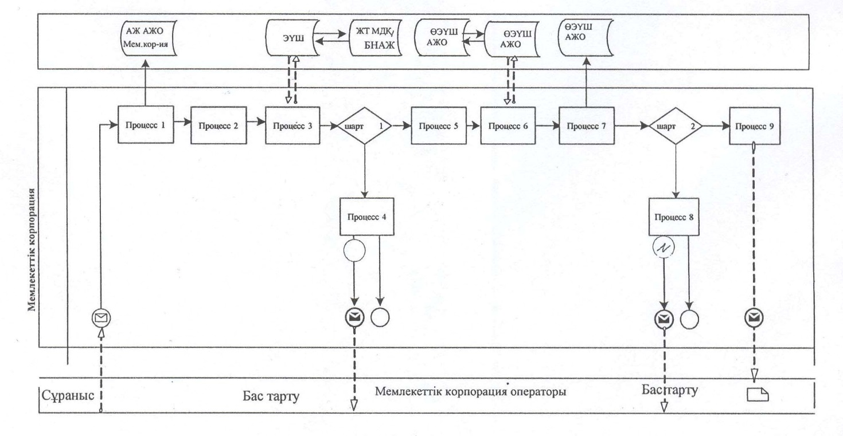

Шартты белгілер:

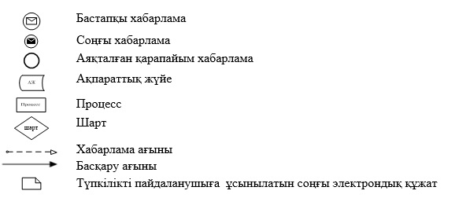

"Кәмелетке толмаған балаларға меншік
құқығында тиесілі мүлікпен жасалатын
мәмілелерді ресімдеу үшін
қорғаншылық немесе қамқоршылық
бойынша функцияларды жүзеге
асыратын органдардың анықтамаларын
беру" мемлекеттік көрсетілетін қызмет
регламентіне 2-қосымша
Портал арқылы мемлекеттік қызметті көрсету кезінде қатыстырылған ақпараттық жүйелердің функционалдық өзара іс-қимыл диаграммасы
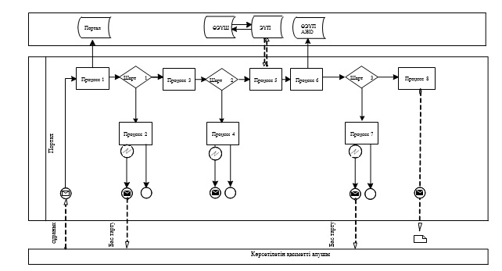

Шартты белгілер:

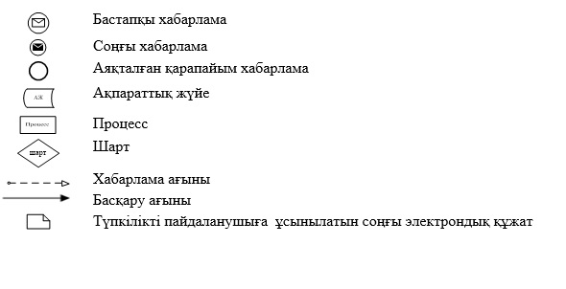

"Кәмелетке толмаған балаларға меншік
құқығында тиесілі мүлікпен жасалатын
мәмілелерді ресімдеу үшін
қорғаншылық немесе қамқоршылық
бойынша функцияларды жүзеге
асыратын органдардың анықтамаларын
беру" мемлекеттік көрсетілетін қызмет
регламентіне 3-қосымша
"Кәмелетке толмаған балаларға меншік құқығында тиесілі мүлікпен
жасалатын мәмілелерді ресімдеу үшін қорғаншылық немесе
қамқоршылық бойынша функцияларды жүзеге асыратын органдардың
анықтамаларын беру"" мемлекеттік қызмет көрсетудің бизнес-процестерінің анықтамалығы
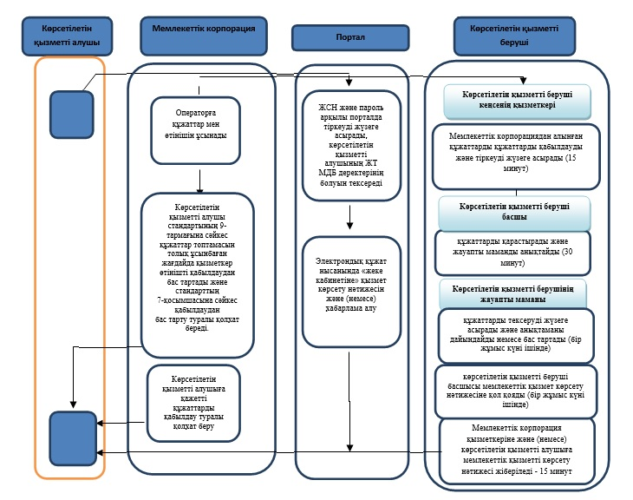

Шартты белгілер:

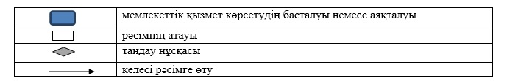

Қарағанды облысы әкімдігінің
2016 жылғы 05 мамырдағы № 31/09 қаулысына
2-қосымша
Қарағанды облысы әкімдігінің
2015 жылғы 23 маусымдағы № 34/17 қаулысымен
бекітілді
"Қамқоршыларға немесе қорғаншыларға жетім баланы (жетім балаларды) және ата-анасының қамқорлығынсыз қалған баланы (балаларды) асырап-бағуға жәрдемақы тағайындау" мемлекеттік көрсетілетін қызмет регламенті
1. Жалпы ережелер
1. "Қамқоршыларға немесе қорғаншыларға жетім баланы (жетім балаларды) және ата-анасының қамқорлығынсыз қалған баланы (балаларды) асырап-бағуға жәрдемақы тағайындау" мемлекеттік көрсетілетін қызметі (бұдан әрі – мемлекеттік көрсетілетін қызмет) Қарағанды облысының қалалары мен аудандарының жергілікті атқарушы органдарымен көрсетіледі (бұдан әрі – көрсетілетін қызметті беруші).
Өтінішті қабылдау және мемлекеттік қызмет көрсетудің нәтижесін беру:
1) көрсетілетін қызметті берушінің кеңсесі;
2) "Азаматтарға арналған үкімет" мемлекеттік корпорациясының коммерциялық емес қоғамы (бұдан әрі – Мемлекеттік корпорация);
3) "электрондық үкіметтің" www.e.gov.kz веб-порталы (бұдан әрі – портал) арқылы жүзеге асырылады.
2. Мемлекеттік қызметті көрсету нысаны – электрондық (ішінара автоматтандырылған) және (немесе) қағаз түрінде.
3. Мемлекеттік көрсетілетін қызмет көрсетудің нәтижесі – "Отбасы және балалар саласында көрсетілетін мемлекеттік қызметтер стандарттарын бекіту туралы" Қазақстан Республикасы Білім және ғылым министрінің 2015 жылғы 13 сәуірдегі № 198 бұйрығымен бекітілген (Нормативтік құқықтық актілерді мемлекеттік тіркеу тізілімінде № 11184 тіркелген) "Қамқоршыларға немесе қорғаншыларға жетім баланы (жетім балаларды) және ата-анасының қамқорлығынсыз қалған баланы (балаларды) асырап-бағуға жәрдемақы тағайындау" мемлекеттік көрсетілетін қызмет стандартының (бұдан әрі – Стандарт) 1-қосымшасына сәйкес нысан бойынша қамқоршыларға немесе қорғаншыларға жетім баланы (жетім балаларды) және ата-анасының қамқорлығынсыз қалған баланы (балаларды) асырап-бағуға жәрдемақы тағайындау туралы шешімі.
Мемлекеттік қызмет көрсету нәтижесін ұсыну нысаны – электрондық және (немесе) қағаз түрінде.
Көрсетілетін қызметті алушы мемлекеттік көрсетілетін қызметті көрсету нәтижесі үшін қағаз жеткізгіште өтініш берген жағдайда мемлекеттік қызмет көрсету нәтижесі электрондық форматта ресімделеді, қағазға басып шығарылады, көрсетілетін қызметті берушінің уәкілетті тұлғасының қолымен және мөрімен расталады.
Порталда мемлекеттік қызмет көрсетудің нәтижесі көрсетілетін қызметті алушының "жеке кабинетіне" көрсетілетін қызметті берушінің уәкілетті адамының электрондық цифрлық қолтаңбасымен (бұдан әрі – ЭЦҚ) қол қойылған электрондық құжат нысанында жіберіледі.
2. Мемлекеттік қызмет көрсету процесінде көрсетілетін қызметті берушінің құрылымдық бөлімшелерінің (қызметкерлерінің) өзара іс-қимыл тәртібін сипаттау
4. Мемлекеттiк қызмет көрсету бойынша рәсiмдi (iс-қимылды) бастауға жеке тұлғалардың өтінішіне қоса Стандарттың 9-тармақшасында көрсетілген қажетті құжаттардың немесе электрондық цифрлық қолтаңбасымен қол қойылған электрондық құжат нысанындағы сұраныстың болуы негiздеме болып табылады.
5. Мемлекеттiк қызмет көрсету процесiнiң құрамына кiретiн рәсiмдердің (iс-қимылдардың) мазмұны:
1) көрсетілетін қызметті берушінің кеңсесі Мемлекеттік корпорацияға немесе портал арқылы жібірілген құжаттарды қабылдайды және оларды тіркеуді жүзеге асырады – 15 (он бес) минут;
нәтиже – құжаттарды көрсетілетін қызметті берушінің басшысына бұрыштама қоюға жібереді;
2) көрсетілетін қызметті берушінің басшысы құжаттарды қарастырады және жауапты маманды анықтайды – 1 (бір) жұмыс күні;
нәтиже – орындау үшін жауапты маманды анықтау;
3) жауапты маман құжаттардың Стандарттың 9-тармағында қойылатын талаптарға сәйкестігін қарайды және қорғаншыларға немесе қомқоршыларға жетім баланы (жетім балаларды) және ата-анасының қамқорлығынсыз қалған баланы (балаларды) асырап-бағуға жәрдемақы тағайындау туралы шешім дайындайды - 6 (алты) жұмыс күні;
нәтиже- көрсетілетін қызметті берушінің басшысына шешімді қол қоюға жіберу;
4) көрсетілетін қызметті берушінің басшысы шешімді қарастырады және бір жұмыс күні ішінде қол қояды;
нәтиже - мемлекеттiк қызмет көрсету шешімін тіркеу үшін көрсетілетін қызметті берушінің кеңсесіне жолдайды;
5) көрсетілетін қызметті берушінің кеңсесі Мемлекеттік корпорация қызметшісіне, немесе портал арқылы көрсетілетін қызметті алушының "жеке кабинетіне" электрондық форматта, көрсетілетін қызметті берушінің өкілетті тұлғасының ЭЦҚ қойылған мемлекеттік қызметті көрсету нәтижесін 15 минут ішінде береді;
нәтиже – журналда Мемлекеттік корпорация қызметкерінің қамқоршыларға немесе қорғаншыларға жетім баланы (жетім балаларды) және ата-анасының қамқорлығынсыз қалған баланы (балаларды) асырап-бағуға жәрдемақы тағайындау туралы шешімді алғандығы жөнінде белгі.
3.Мемлекеттік қызмет көрсету процесінде көрсетілетін қызметті берушінің құрылымдық бөлімшелерінің (қызметкерлерінің) өзара іс-қимыл тәртібін сипаттау
6. Мемлекеттiк қызметті көрсету үдерісiне қатысатын құрылымдық бөлiмшелердiң (қызметкерлердiң) тiзбесi:
1) кеңсе қызметкері;
2) көрсетілетін қызметті берушінің басшысы;
3) көрсетілетін қызметті берушінің жауапты маманы.
7. Құрылымдық бөлімшелер арасындағы рәсiмдердiң (iс-қимылдардың) бірізділігінің сипаттамасы:
1) көрсетілетін қызметті берушінің кеңсесі Мемлекеттік корпорация немесе портал арқылы жіберілген құжаттарды қабылдайды және оларды тіркеуді жүзеге асырады – 15 минут;
2) көрсетілетін қызметті берушінің басшысы құжаттарды қарастырады және жауапты орындаушыны анықтайды – 1 (бір) жұмыс күні;
3) жауапты маман құжаттардың Стандарттың 9–тармағында қойылатын талаптарға сәйкестігін қарайды және қорғаншыларға немесе қомқоршыларға жетім баланы (жетім балаларды) және ата-анасының қамқорлығынсыз қалған баланы (балаларды) асырап-бағуға жәрдемақы тағайындау туралы шешім дайындайды – 6 (алты) жұмыс күні;
4) көрсетілетін қызметті берушінің басшысы шешімді қарастырады және бір жұмыс күні ішінде қол қояды;
5) көрсетілетін қызметті берушінің кеңсесі Мемлекеттік корпорация қызметшісіне, немесе портал арқылы көрсетілетін қызметті алушының "жеке кабинетіне" электрондық форматта, көрсетілетін қызметті берушінің өкілетті тұлғасының ЭЦҚ қойылған мемлекеттік қызметті көрсету нәтижесін 15 минут ішінде береді.
4. "Азаматтарға арналған үкімет" мемлекеттік корпорациясымен және (немесе) өзге де көрсетiлетiн қызметтi берушiлермен өзара iс-қимыл тәртiбiн, сондай-ақ мемлекеттiк қызмет көрсету үдерісiнде ақпараттық жүйелердi пайдалану тәртiбiн сипаттау
8. Мемлекеттік корпорацияға жүгіну тәртібін әрбір рәсімнің (іс-қимылдың) көрсетілуімен сипаттау:
1) мемлекеттік көрсетілетін қызметті алушы Мемлекеттік корпорация операторына қажетті құжаттарды және өтінішті тапсырады, ол "электрондық кезек" ретімен операциялық залда жүзеге асырылады;
2) 1-процесс– қызмет көрсету үшін Мемлекеттік корпорация операторының Мемлекеттік корпорацияның ықпалдастырылған ақпараттық жүйесінің автоматтандырылған жұмыс орнына логин мен парольді енгізуі (авторизациялау процесі);
3) 2-процесс– Мемлекеттік корпорация операторының қызметті таңдауы, экранға мемлекеттік қызметті көрсету үшін сұрау нысанын шығаруы және Мемлекеттік корпорация операторының көрсетілетін қызметті алушының деректерін енгізуі;
4) 3-процесс – электрондық үкімет шлюзі (бұдан әрі – ЭҮШ) арқылы жеке тұлғалар мемлекеттік деректер қорына (бұдан әрі – ЖТ МДҚ) көрсетілетін қызметті алушының деректері туралы сұрауды жіберу;
5) 1 шарт – ЖТ МДҚ-да көрсетілетін қызметті алушы деректерінің бар болуын тексеру;
6) 4-процесс – ЖТ МДҚ-да көрсетілетін қызметті алушының деректерінің болмауына байланысты, деректерді алу мүмкін болмауы туралы хабарламаны қалыптастыру;
7) 5-процесс – ЭҮШ арқылы өңірлік электрондық үкімет шлюзінің ақпараттық жұмыс орнына (бұдан әрі – ӨЭҮШ АЖО) Мемлекеттік корпорация операторының ЭЦҚ-мен куәландырылған (қол қойылған) электрондық құжаттарды (көрсетілетін қызметті алушының сұрауын) жіберу;
8) 6-процесс – электрондық құжатты ӨЭҮШ АЖО-да тіркеу;
9) 2 шарт –көрсетілетін қызметті берушінің көрсетілетін қызметті алушымен қоса берілген құжаттарды Стандартта көрсетілген сәйкестікке тексеруі;
10) 7-процесс - көрсетілетін қызметті алушының ӨЭҮШ АЖО қалыптастырған қызметтің нәтижесін (шешім) Мемлекеттік корпорациясының операторы арқылы алуы.
9. Әрбір рәсімнің (іс-қимылдың) көрсетілуімен портал арқылы түсетін өтініштер тәртібін сипаттау:
1) көрсетілетін қызметті алушы порталда тіркеуді жеке сәйкестендіру нөмірінің (бұдан әрі - ЖСН), сонымен қатар парольдің көмегімен жүзеге асырады;
2) 1-процесс– көрсетілетін қызметті алушының қызмет алу үшін порталда ЖСН және парольді енгізуі (авторизация процесі);
3) 1-шарт – ЖСН мен пароль арқылы тіркелген көрсетілетін қызметті алушы туралы деректердің түпнұсқалығын порталда тексеру;
4) 2-процесс– көрсетілетін қызметті алушының құжаттарында бұзушылықтың болуына байланысты порталдың авторизациялаудан бас тарту туралы хабарламаны қалыптастыруы;
5) 3-процесс– көрсетілетін қызметті алушының осы регламентте көрсетілген қызметті таңдауы, қызметті көрсету үшін экранға сұраныс нысанын шығару және нысан талаптары мен оның құрылымын ескере отырып, көрсетілетін қызметті алушының нысанды толтыруы (деректерді енгізуі), қажетті құжаттардың электрондық түріндегі көшірмелерін сұраныс нысанына бекіту, сондай-ақ сұранысты куәландыру (қол қою) үшін көрсетілетін қызметті алушының ЭЦҚ қол қойылған тіркеу куәлігін таңдауы;
6) 2-шарт – порталда ЭЦҚ тіркеу куәлігінің қолдану мерзімін және қайтарылған (күші жойылған) тіркеу куәліктерінің тізімінде жоқтығын, сондай-ақ сәйкестендіру деректерінің сәйкестігін (сұраныста көрсетілген ЖСН мен ЭЦҚ тіркеу куәлігінде көрсетілген ЖСН арасында) тексеру;
7) 4-процесс – көрсетілетін қызметті алушының ЭЦҚ расталмауына байланысты сұратылып жатқан қызметтен бас тарту жөнінде хабарламаны қалыптастыру;
8) 5-процесс– көрсетілетін қызметті беруші сұранысты өңдеуі үшін ЭҮШ арқылы көрсетілетін қызметті берушінің ЭЦҚ-мен куәландырылған (қол қойылған) электрондық құжаттарды (көрсетілетін қызметті алушының сұранысын) ӨЭҮШ АЖО-ға жіберу;
9) 3-шарт – көрсетілетін қызметті берушінің қызмет көрсету үшін көрсетілетін қызметті алушының қоса берілген құжаттарының сәйкестігін тексеруі;
10) 6-процесс- көрсетілетін қызметті алушының ӨЭҮШ АЖО қалыптастырған қызметтің нәтижесін (электрондық құжат нысанындағы хабарламаны) алуы.
Мемлекеттік корпорация және портал арқылы мемлекеттік қызметті көрсету кезінде қатыстырылған ақпараттық жүйелердің функционалдық өзара іс-қимыл диаграммасы осы регламентке 1, 2-қосымшаларда келтірілген.
10. Мемлекеттік қызмет көрсету процесінде көрсетілетін қызметті берушінің құрылымдық бөлімшелерінің (қызметкерлерінің) рәсімдер (іс-қимылдар) реттілігін толық сипаттау, сондай-ақ өзге де мемлекеттік қызметті берушілермен және (немесе) Мемлекеттік корпорациямен өзара іс-қимыл тәртібін сипаттау, мемлекеттік қызмет көрсету процесінде ақпараттық жүйелерді пайдалану тәртібін сипаттау осы регламентке 3-қосымшаға сай мемлекеттік көрсетілетін қызметтің бизнес-процестерінің анықтамалығында көрсетіледі.
"Қамқоршыларға немесе қорғаншыларға жетiм баланы (жетiм балаларды) және ата-анасының қамқорлығынсыз қалған баланы (балаларды) асырап-
бағуға жәрдемақы тағайындау"
мемлекеттік көрсетілетін қызмет
регламентіне 1-қосымша
"Азаматтарға арналған үкімет" мемлекеттік корпорациясы арқылы мемлекеттік қызмет көрсету кезінде функционалдық өзара іс-қимылдың диаграммасы
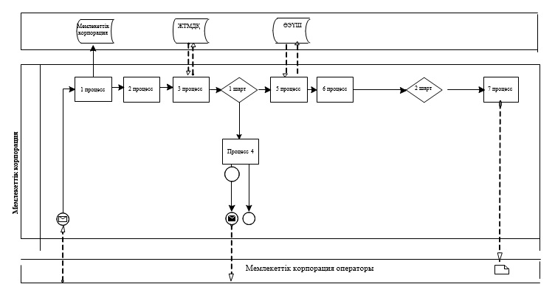

Шартты белгілер:
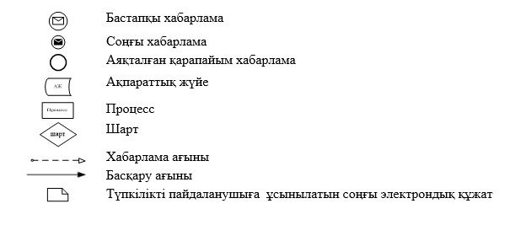

"Қамқоршыларға немесе қорғаншыларға жетiм баланы (жетiм балаларды) және ата-анасының қамқорлығынсыз қалған баланы (балаларды) асырап-
бағуға жәрдемақы тағайындау"
мемлекеттік көрсетілетін қызмет
регламентіне 2-қосымша
Портал арқылы мемлекеттік қызметті көрсету кезінде қатыстырылған ақпараттық жүйелердің функционалдық өзара іс-қимыл диаграммасы
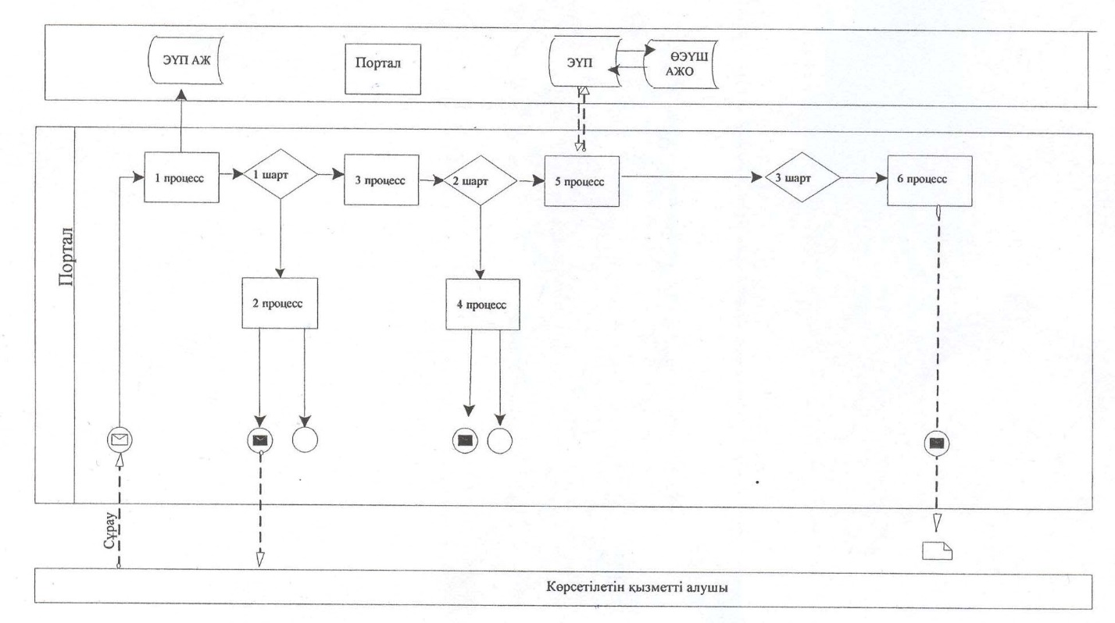

Шартты белгілер:

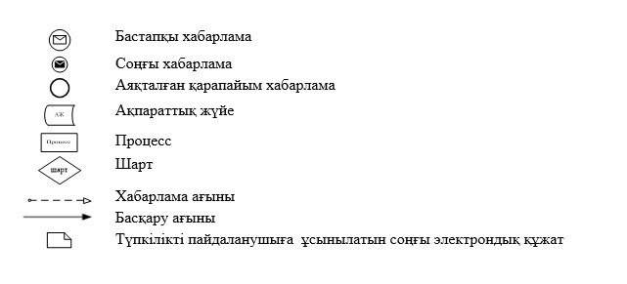

"Қамқоршыларға немесе қорғаншыларға жетiм баланы (жетiм балаларды) және ата-анасының қамқорлығынсыз қалған баланы (балаларды) асырап-
бағуға жәрдемақы тағайындау"
мемлекеттік көрсетілетін қызмет
регламентіне 3-қосымша
"Қамқоршыларға немесе қорғаншыларға жетiм баланы (жетiм балаларды) және ата-анасының қамқорлығынсыз қалған баланы (балаларды) асырап-
бағуға жәрдемақы тағайындау" мемлекеттік көрсетілетін қызметтің бизнес-үдерістердің анықтамалығы
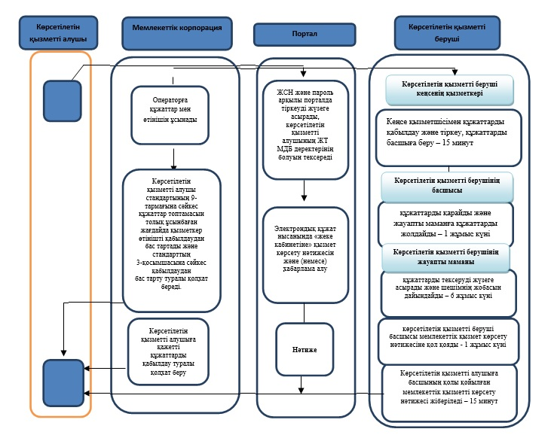

Шартты белгілер:

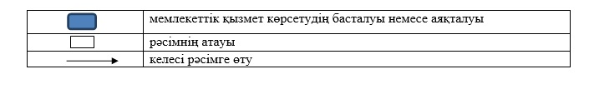

© 2012. Қазақстан Республикасы Әділет министрлігінің «Қазақстан Республикасының Заңнама және құқықтық ақпарат институты» ШЖҚ РМК

